မွတ္ပံုတင္ဖြဲ႕စည္းထားေသာ အသင္းအဖြဲ႕မ်ား အတြက္ myCAV ကိုအသံုးျပဳျခင္း

ေနာက္ေၾကာင္းရာဇဝင္

Consumer Affairs Victoria သည္ (မွတ္ပံုတင္ဖြဲ႕စည္းထားေသာ အသင္းအဖြဲ႕မ်ား) incorporated associations (IAs) အတြက္ အြန္လိုင္း စနစ္အသစ္ တစ္ခုကို တည္ေထာင္ခဲ့ပါသည္။

myCAV ဟုေခၚေသာ ၄င္းစနစ္သည္ ဗစ္တိုးရီးယားျပည္နယ္ အစိုးရ ဒီဂ်စ္တယ္လ္နည္းဗ်ဴဟာ၏ အစိတ္အပိုင္း တစ္ရပ္ျဖစ္ၿပီး အစိုးရ ဝန္ေဆာင္မႈမ်ားႏွင့္ အခ်က္အလက္မ်ားကို ဗစ္တိုးရီးယား ျပည္နယ္သူ ျပည္နယ္သား အားလံုး ရယူႏိုင္ရန္အတြက္ ေသခ်ာေအာင္ လုပ္ထားသည္။

မွတ္ပံုတင္ဖြဲ႕စည္းထားသည့္ အသင္းအဖြဲ႕အားလံုးသည္ ႏွစ္စဥ္ရွင္းတမ္းမ်ား တင္သြင္းရန္၊ အခေၾကးေငြမ်ား ေပးသြင္းရန္ႏွင့္ ေျပာင္းလဲခ်က္တစ္ခုခုကို ကြ်ႏ္ုပ္တို႔အား အေၾကာင္းၾကားရန္ တို႔အတြက္ myCAV
ကို သံုးရန္လိုသည္။

လုပ္ငန္းတာဝန္မ်ားမွာ အြန္လိုင္းမွလြဲ၍ သင့္ အသင္းအဖြဲ႕အတြက္ လက္ရွိ သင္ လုပ္ေနသည့္ အရာမ်ားႏွင့္
အတူတူပင္ျဖစ္ ပါသည္။

myCAV အေၾကာင္း

myCAV ကိုသံုးရန္ အခမဲ့ ျဖစ္သည္။ ၄င္းသည္ စာရြက္မ်ားျဖင့္လုပ္ရသည္ကို ေလွ်ာ့နည္းေစၿပီး သင့္ ဥပေဒအရ တာဝန္မ်ားကို ျဖည့္ဆည္းရန္ ပိုမိုလြယ္ကူေစသည္။

သင္ MyCAV ကိုသံုးႏိုင္သည္မွာ-

- မွတ္ပံုတင္ဖြဲ႔စည္းထားသည့္ အသင္းအဖြဲ႕ျဖစ္ရန္အတြက္ ေလွ်ာက္ထားရန္
- အသင္းအဖြဲ႕၏ အခ်က္အလက္မ်ားကို လ်င္ျမန္စြာႏွင့္ အဆင္ေခ်ာေမြ႕စြာ ရယူရန္
- အသင္းအဖြဲ႕၏ အေသးစိတ္အခ်က္အလက္မ်ားကို ခ်က္ခ်င္း ျပင္ဆင္မွတ္တမ္းတင္ရန္ႏွင့္ ေျပာင္းလဲရန္
- ႏွစ္စဥ္ ရွင္းတမ္းမ်ားကို တင္သြင္းရန္
- မွတ္တမ္းမ်ားႏွင့္ လုပ္ငန္းဆက္ဆံမႈမ်ားတို႔ကို အားလံုးကိုတစ္ေနရာတည္းတြင္ သိရွိႏိုင္ရန္ တို႔ျဖစ္သည္။

ကိုယ္စားလွယ္မ်ားသည္ ကူညီႏိုင္သည္

myCAV ကိုသံုးရန္ IAs ၏အတြင္းေရးမွဴးမ်ားတြင္ myCAV စာရင္းတစ္ခု၊ အီးေမးလ္လိပ္စာႏွင့္ ကြန္ပ်ဴတာကို သံုးစြဲမႈ ရွိရမည္။

အကယ္၍ သင္သည္ အြန္လိုင္းစနစ္အတြက္ အကူအညီလိုလွ်င္ အတြင္းေရးမွဴးတစ္ဦးသည္ ၄င္းတို႔အား
ကူညီရန္ ကိုယ္စားလွယ္ 3 ဦး အထိ ခြင့္ျပဳႏိုင္သည္။ အတြင္းေရးမွဴးတြင္ ဥပေဒႏွင့္ကိုက္ညီရန္အတြက္ တာဝန္ရွိေနေသးသည္။

ျဖစ္ႏိုင္သည့္ ကိုယ္စားလွယ္ တစ္ဦးမွာ -
- သင့္ အသင္းအဖြဲ႕၏ အျခား အဖြဲ႕ဝင္တစ္ဦး
- စာရင္းကိုင္ သို႔မဟုတ္ အက်ဳိးေဆာင္ေရွ႕ေန တစ္ဦး
- အဖြဲ႔အစည္း ထိပ္ပိုင္းမွ ကိုယ္စားလွယ္ တစ္ဦး
- သူငယ္ခ်င္း သို႔မဟုတ္ မိသားစုဝင္ တစ္ဦး။

ကိုယ္စားလွယ္တစ္ဦးသည္ အတြင္းေရးမွဴးကို ေျပာင္းခန္႔သည္မွလြဲ၍ အတြင္းေရးမွဴးလုပ္သည့္ အလုပ္အတူတူကို လုပ္ႏိုင္သည္။ လက္ရွိ အတြင္းေရးမွဴးကသာလွ်င္ အတြင္းေရးမွဴးကို ေျပာင္းႏိုင္သည္။

ဤအခ်က္အလက္သည္ myCAV ရွိ အဓိက လုပ္ရန္အဆင့္ဆင့္တို႔ကို ေအာက္ပါတို႔ ေဆာင္ရြက္ရန္ ျပသထားသည္ -

- myCAV စာရင္းတစ္ခုကို ဖြင့္ရန္
- သင့္ အသင္းအဖြဲ႔ ႏွင့္ သင့္ စာရင္းကို ဆက္စပ္ေပးရန္
- myCAV ကို သင့္ အင္တာနက္ အဖြင့္စာမ်က္ႏွာ အျဖစ္သံုးရန္
- ႏွစ္စဥ္ ရွင္းတမ္းမ်ားကို တင္သြင္းရန္
- အခေငြေၾကးေပးေငြမ်ားကို ေပးေခ်ရန္
- အသင္းအဖြဲ႔အမည္ကို ေျပာင္းလဲရန္
- စည္းမ်ဥ္းမ်ားကို ေျပာင္းလဲရန္
- အတြင္းေရးမွဴး၏ အေသးစိတ္အခ်က္မ်ားျဖစ္သည့္ လိပ္စာ ဖုန္းနံပါတ္မ်ားကို ေျပာင္းလဲရန္
- ကိုယ္စားလွယ္မ်ားကို ထပ္တိုးရန္ႏွင့္ ဖယ္ရွားရန္
- ကိုယ္ေရးကိုယ္တာ အေသးစိတ္အခ်က္မ်ားကို ေျပာင္းလဲရန္
- သင့္ စကားဝွက္ကို ျပန္လုပ္ရန္
- ပိုမိုေသာ သတင္းအခ်က္ကို ရွာေဖြရန္

လွ်ပ္စစ္နည္းျဖင့္ အခ်က္အလက္မ်ားကို ေပးအပ္ျခင္းႏွင့္ ရယူလက္ခံျခင္း

myCAV ကိုအသံုးျပဳျခင္းသည္ အတြင္းေရးမွဴးအား အသင္းအဖြဲ႕မ်ား မွတ္ပံုတင္ဖြဲ႕စည္းျခင္း ျပင္ဆင္ အက္ဥပေဒ 2012 ခုႏွစ္ အရ လိုအပ္သည့္အခ်က္အလက္တစ္ခုခုကို လွ်ပ္စစ္နည္းျဖင့္ Consumer Affairs Victoria သို႔ေပးအပ္ရန္ႏွင့္ Consumer Affairs Victoria ထံမွလက္ခံရယူရန္ အခြင့္သာေစသည္။

myCAV စာရင္းတစ္ခုကို မည္သို႔ ဖြင့္မည္

myCAV စာရင္းတစ္ခုကို ဖြင့္ရန္  - ကြ်ႏု္ပ္တို႔၏ ဝက္ဘ္ဆိုက္ www.consumer.vic.gov.au သို႔ ဝင္ေရာက္၍ အေပၚပိုင္းညာဖက္ ေထာင့္ရွိ Sign in (အဝင္ျပ) ကို ကလစ္ႏွိပ္ၿပီး Sign in/Create myCAV account (အဝင္ျပ/myCAV စာရင္း ဖြင့္ရန္) စာမ်က္ႏွာကို ဖြင့္လိုက္ပါ။  - သင္ ဤ ျမင္လႊာကို ျမင္မည္ →  - Create myCAV account  (myCAV စာရင္း ဖြင့္ရန္) ခလုတ္ကို ကလစ္ႏွိပ္ပါ။ | 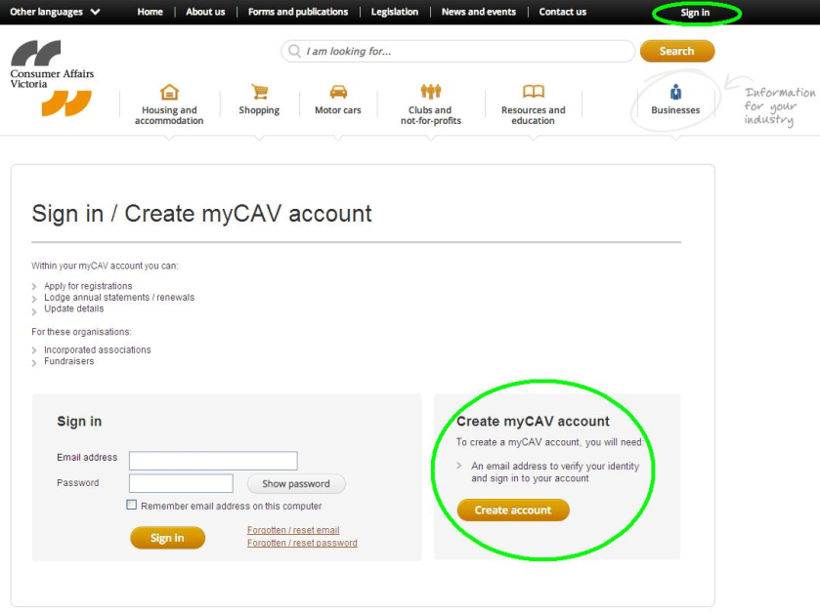
- Have you received a letter from Consumer Affairs Victoria? (ေဖာက္သည္ေရးရာ ဗစ္တိုးရီးယားမွ စာတစ္ေစာင္ကို သင္ လက္ခံခဲ့ပါ သလား) ဆိုသည့္ေမးခြန္းကို  Yes (ဟုတ္သည္) သို႔မဟုတ္  No (unsure) (မဟုတ္ပါ (မေသခ်ာပါ)) ဟုေျဖပါ။  - အကယ္၍ သင္ No (မဟုတ္ပါ) ဟုေျဖဆုိလွ်င္ ပံုစံရွိ အခ်က္အလက္ကို ျဖည့္စြက္ၿပီး Create Account (စာရင္းဖြင့္ရန္) ခလုတ္ကို ကလစ္ႏွိပ္ပါ။  - အကယ္၍ သင္ Yes (ဟုတ္သည္)  ဟု ေျဖဆိုလွ်င္ သင္ မွတ္ပံုတင္နံပါတ္  စာမ်က္ႏွာသို႔ သြားပါလိမ့္မည္။ | 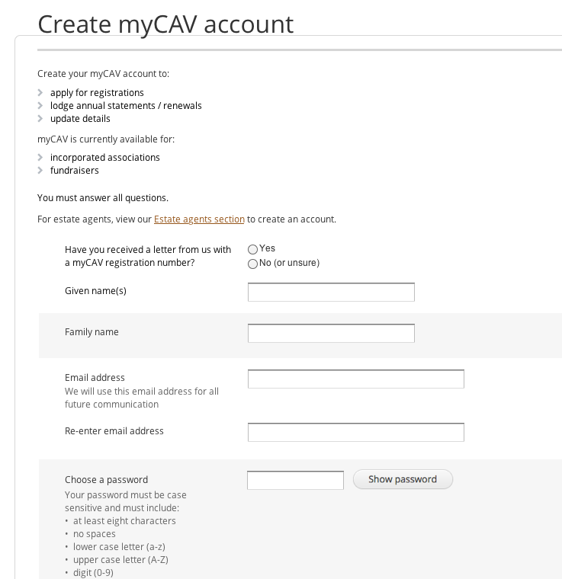
မွတ္ပံုတင္နံပါတ္ စာမ်က္ႏွာတြင္-  - သင့္စာ၏ အေပၚပိုင္းတြင္ ေရးသား ထားေသာ myCAV မွတ္ပံုတင္နံပါတ္ ကို ေရးသြင္းၿပီး Next (ဆက္လုပ္ရန္) ခလုတ္ကို ကလစ္ႏွိပ္ပါ။ | 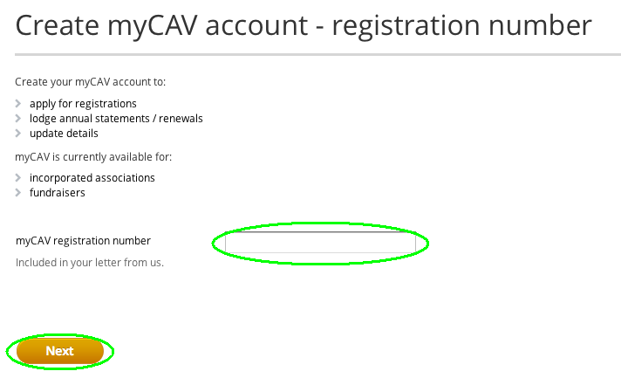
- အမည္ေဖာ္ျပထားေသာလူမွာ သင္ ျဖစ္ေၾကာင္း အတည္ျပဳပါ။အကယ္၍ Yes (ဟုတ္သည္) ဟုေျဖလွ်င္ ဆက္လုပ္ရန္ Next (ဆက္လုပ္ရန္) ခလုတ္ကို ကလစ္ႏွိပ္ပါ။ | 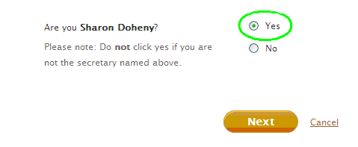
- သင့္ အီးေမးလ္လိပ္စာႏွင့္ စကားဝွက္ကို ေရးသြင္းပါ။  - သင့္ စကားဝွက္ကို စစ္ေဆးရန္  Show password (စကားဝွက္ကို ျပပါ) ခလုတ္ကို ကလစ္ႏွိပ္ပါ။  - ယင္းေနာက္ Create account (စာရင္းဖြင့္ရန္) ခလုတ္ကို ကလစ္ႏွိပ္ပါ။  သတိျပဳရန္- ေက်းဇူးျပဳ၍ သင့္ အီးေမးလ္ႏွင့္ စကားဝွက္ကို မွတ္မိေအာင္ မွတ္သား ထားၿပီး လံုၿခံဳသည့္ေနရာတြင္ ထားရွိပါ။  စကားဝွက္မွာ အနည္းဆံုး အကၡရာ 8 လံုး ရွည္ရမည္ျဖစ္ၿပီး အနည္းဆံုး စာလံုးေသး အကၡရာတစ္ခု၊ စာလံုးႀကီး အကၡရာတစ္ခု၊ နံပါတ္တစ္ခုႏွင့္ အထူးသေကၤတ  တစ္ခု ပါရွိရမည္။ | 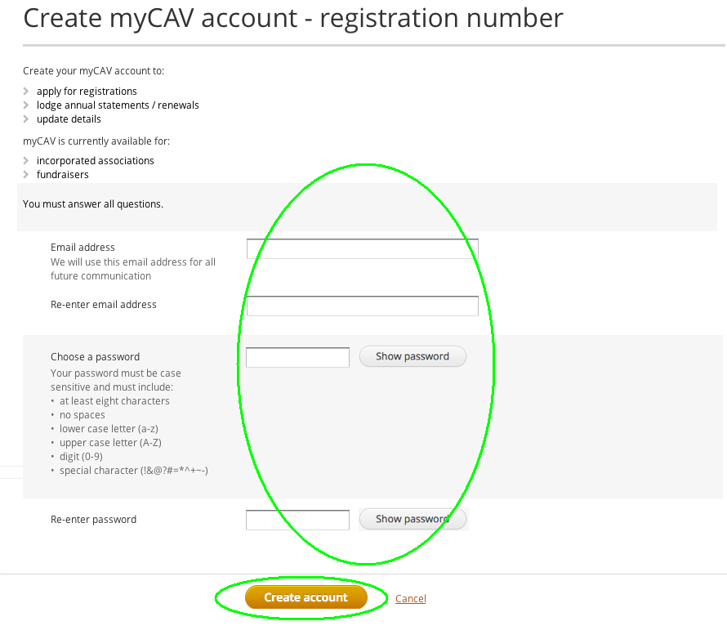
သင္ ေအာင္ျမင္စြာ သင့္စာရင္းကို ဖြင့္ၿပီးျဖစ္ ေၾကာင္း ခ်က္ခ်င္းအမွာသတင္း တစ္ခုက အေၾကာင္းၾကားလိမ့္မည္။  သင့္ေလွ်ာက္လႊာကို ျဖည့္စြက္ရန္ အမွာသတင္းရွိ sign in (အဝင္ျပ) ကြင္းဆက္ကို ကလစ္ႏွိပ္ပါ။ | 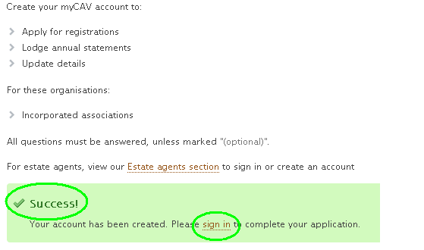
myCAV Sign in (အဝင္ျပ) အပိုင္းတြင္ သင့္ အီးေမးလ္လိပ္စာႏွင့္ စကားဝွက္ကို ေရးသြင္းၿပီး Sign in (အဝင္ျပ) ခလုတ္ကို ကလစ္ႏွိပ္၍ သင့္ myCAV အဖြင့္ စာမ်က္ႏွာသို႔ သြားရန္ျဖစ္သည္။ | 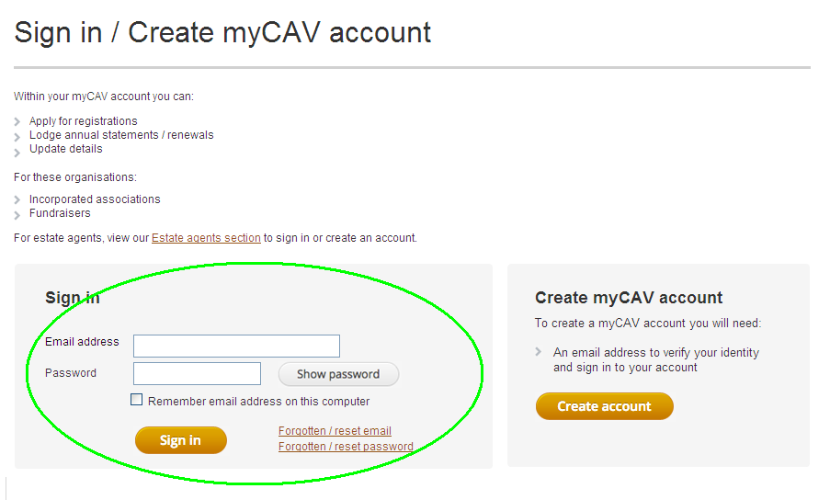
သင့္ myCAV အဖြင့္စာမ်က္ႏွာတြင္ သင္ လုပ္ႏိုင္သည္မွာ -  - Actions (လုပ္ရပ္မ်ား) ကိုသံုး၍  သင့္ အသင္းအဖြဲ႔၏ အေသးစိတ္ အခ်က္အလက္မ်ားကို ၾကည့္ရႈႏိုင္သည္၊ ေျပာင္းလဲႏိုင္သည္။  - သင့္ လက္မွတ္မ်ားႏွင့္ စည္းမ်ဥ္းမ်ားကို ေဒါင္းလုဒ္ လုပ္ႏုိင္သည္။  - လတ္တေလာ လုပ္ငန္းဆက္ဆံမႈမ်ား ကိုၾကည့္ရႈႏိုင္သည္။  - သင့္ ႏွစ္စဥ္ ရွင္းတမ္းကို တင္သြင္းႏိုင္သည္။ | 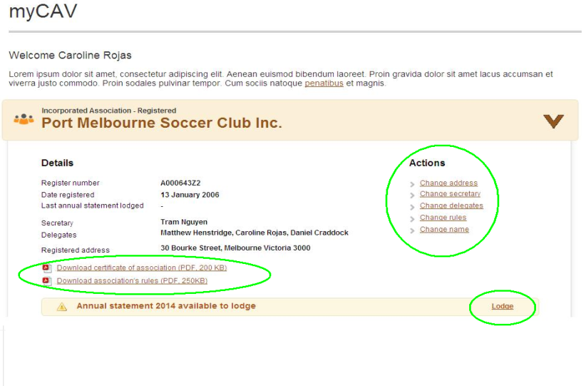
သတိျပဳရန္-  အကယ္၍ သင္သည္ အမည္ေဖာ္ျပထား သည့္လူ မဟုတ္လွ်င္ No (မဟုတ္ပါ)  ကို ေရြးပါ။ myCAV စာရင္းတစ္ခုကို  ဖြင့္ရန္ အမွာသတင္းတစ္ခုက  သင့္အား ေမးလိမ့္မည္။  ဤသို႔လုပ္ရန္ ကြင္းဆက္အဆက္အစပ္ကို ကလစ္ႏွိပ္၍ သင့္ အမည္၊ အီးေမးလ္လိပ္စာ ႏွင့္ စကားဝွက္ တို႔ကိုေရးသြင္းၿပီး  Create Account (စာရင္း ဖြင့္ရန္)  ခလုတ္ကို ကလစ္ႏွိပ္ပါ။  myCAV စာရင္းတစ္ခုကို သင္  ဖြင့္ၿပီးသည္ ႏွင့္တစ္ၿပဳိင္နက္ ၄င္းကို သင္ သင့္အသင္းအဖြဲ႔ႏွင့္ ဆက္စပ္ေပးႏိုင္သည္။ | 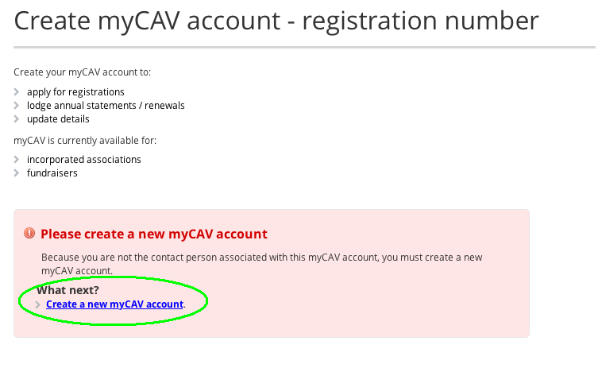
သင့္ အသင္းအဖြဲ႕ႏွင့္ သင့္ စာရင္းကို မည္သို႔ ဆက္စပ္ေပးမည္

myCAV စာရင္းတစ္ခုကို သင္  ဖြင့္ၿပီးသည္ ႏွင့္တစ္ၿပဳိင္နက္ ၄င္းကို သင္ သင့္အသင္းအဖြဲ႔ႏွင့္ ဆက္စပ္ေပးႏိုင္သည္။  - ေအာက္သို႔တြဲက်လာသည့္ စာရင္းတစ္ခုကို ေတြ႔ရန္ ကြ်ႏ္ုပ္တို႔ ဝက္ဘ္ဆိုက္၏ အေပၚပိုင္းညာဖက္ရွိ သင့္ အမည္ကို ကလစ္ႏွိပ္ပါ။  - စာရင္းမွ Link to an organisation (အဖြဲ႔အစည္းသို႔ ဆက္စပ္ေပးရန္)  ကို ကလစ္ႏွိပ္ပါ။ | 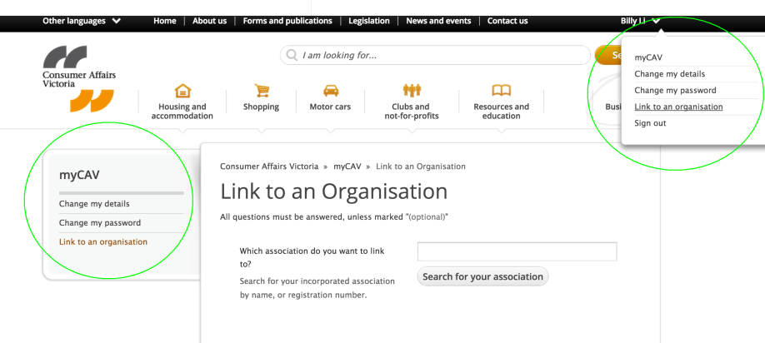
- သင္ ဆက္စပ္လိုသည့္ အသင္းအဖြဲ႔၏ အမည္ကို ေရးသြင္းၿပီး Search  for your association  (သင့္ အသင္းအဖြဲ႔ကို ရွာရန္)  ကို ကလစ္ႏွိပ္ပါ။  - သင့္ အသင္းအဖြဲ႔အမည္ကို ေတြ႔သည့္ အခါ ၄င္းအမည္ကို ေရြးပါ။  - Are you sure you want to link the association as secretary? (အတြင္းေရးမွဴး အျဖစ္ သင္ အသင္းအဖြဲ႔ႏွင့္ ဆက္စပ္လိုသည္မွာ ေသခ်ာပါသလား။) ေမးခြန္းႏွင့္ တြဲလ်က္ရွိသည့္ အကြက္တစ္ခု ေပၚလာသည့္အခါ OK (အိုေက)  ကို ေရြးပါ။ | 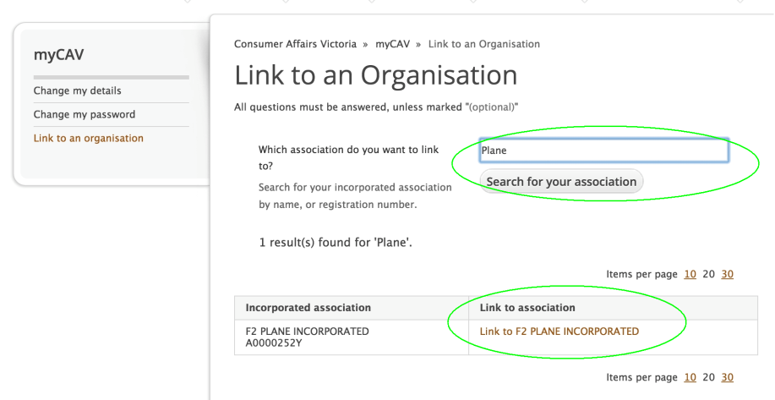
သင့္ အသင္းအဖြဲ႕သို႔ သင့္ စာရင္းကို အဆက္အစပ္လုပ္ရာ၌ သင္ ေအာင္ျမင္သည္ မေအာင္ျမင္သည္ကို အမွာသတင္းတစ္ခုက သင့္အားအေၾကာင္းၾကားပါလိမ့္မည္။  သင့္ myCAV အဖြင့္စာမ်က္ႏွာသို႔ သြားရန္ အမွာသတင္းရွိ Return to myCAV (myCAV သို႔ျပန္သြားရန္)  ကြင္းဆက္ကို ကလစ္ႏွိပ္ပါ။ | 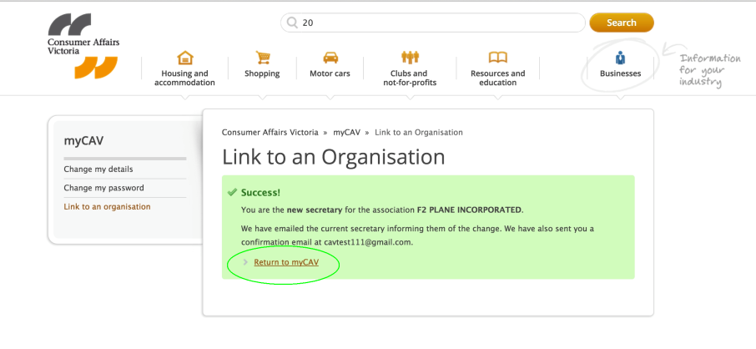
သင့္ အသင္းအဖြဲ႕ႏွင့္ သင္ ဆက္စပ္ၿပီး ေၾကာင္း သင့္အားအသိေပးသည့္ အီးေမးလ္ တစ္ခုကိုလည္း သင္ လက္ခံရပါလိမ့္မည္။  သင္ အီးေမးလ္ရွိ ကြင္းဆက္ကို ကလစ္ႏွိပ္ သည့္အခါ myCAV ရွိ Sign in (အဝင္ျပရန္) အပိုင္းသို႔ သင္ ေရာက္သြားပါလိမ့္မည္။ | 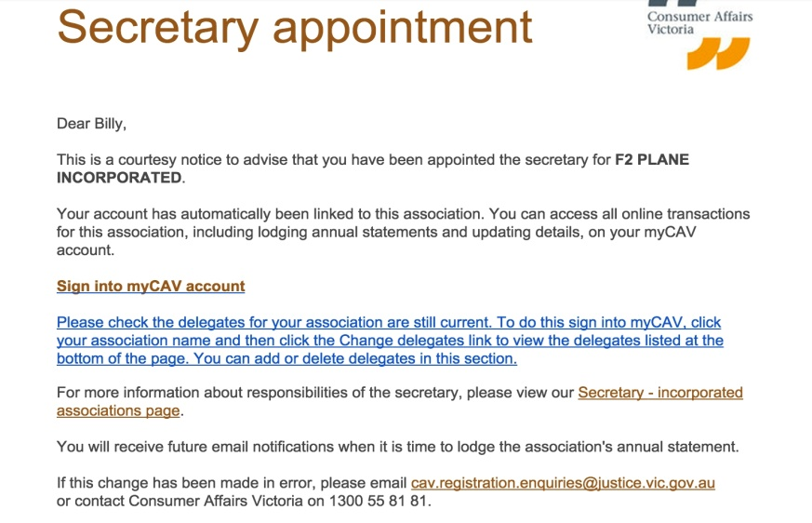
သင့္ myCAV စာရင္းကို သင့္ အသင္းအဖြဲ႔ႏွင့္ သင္ ဆက္စပ္ၿပီးသည္ႏွင့္ တစ္ၿပိဳင္နက္ သင္သည္ အခ်ိန္မေရြး သင့္ myCAV အဖြင့္စာမ်က္ႏွာသို႔ သင္ အဝင္ျပ (Sign in) ႏိုင္သည္။ | 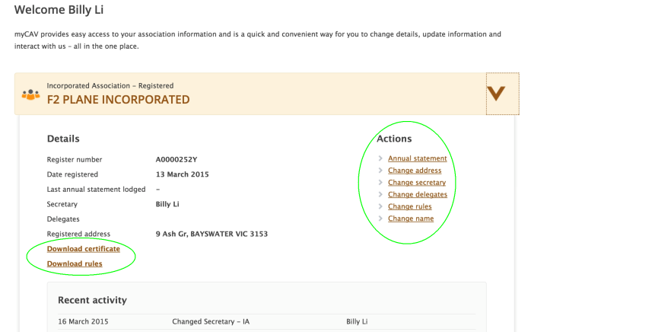
သင့္ myCAV အဖြင့္စာမ်က္ႏွာကို မည္သို႔ အသံုးျပဳမည္

အတြင္းေရးမွဴး သို႔မဟုတ္ ကိုယ္စားလွယ္ ကသာလွ်င္ myCAV ရွိ အသင္းအဖြဲ႕၏ အေသးစိတ္အခ်က္ အလက္မ်ားကို ေျပာင္းလဲႏိုင္သည္။  ေျပာင္းလဲခ်က္တစ္ခု လုပ္သည့္အခါ အတြင္းေရးမွဴးသို႔ အီးေမးလ္ပို႔၍ ေျပာင္းလဲခ်က္ကို အေၾကာင္းၾကားေပးသည္။  သင့္ myCAV အဖြင့္စာမ်က္ႏွာတြင္ သင့္ အသင္းအဖြဲ႔အမည္ႏွင့္ယွဥ္တြဲလ်က္ရွိသည့္ လမ္းညြန္ျမားကို ေအာက္ပါတို႔လုပ္ရန္ ကလစ္ႏွိပ္ပါ-  - သင့္ အသင္းအဖြဲ႔၏ အေသးစိတ္အခ်က္ အလက္မ်ားႏွင့္ လတ္တေလာ လႈပ္ရွားေဆာင္ရြက္ခ်က္ကို ၾကည့္ရႈရန။္  - သင့္ လက္မွတ္မ်ားႏွင့္ စည္းမ်ဥ္းမ်ား၏ မိတၱဴမ်ားကို ေဒါင္းလုဒ္ လုပ္ႏုိင္သည္။  - Actions (လုပ္ရပ္မ်ား) ကိုသံုး၍ သင့္ အသင္းအဖြဲ႔၏ အေသးစိတ္ အခ်က္အလက္မ်ားကို ၾကည့္ရႈႏိုင္သည္၊ ေျပာင္းလဲႏိုင္သည္။  - သင့္ ႏွစ္စဥ္ ရွင္းတမ္းကို အခ်ိန္က်ေရာက္သည့္အခါ တင္သြင္းႏိုင္သည္။ | 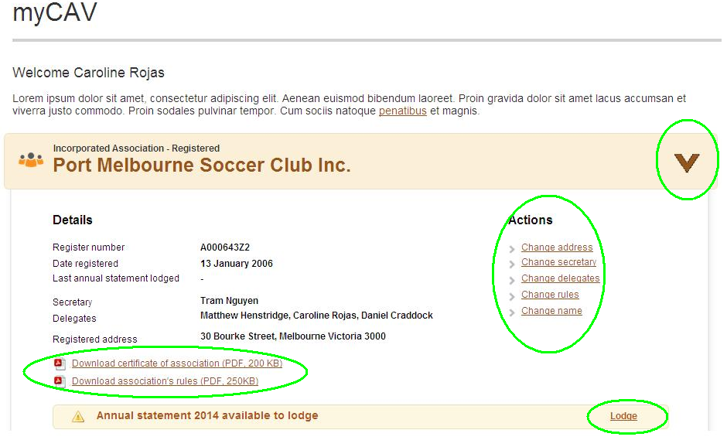
သင့္ ႏွစ္စဥ္ ရွင္းတမ္းကို မည္သို႔ တင္သြင္းမည္။

အသင္းအဖြဲ႔ အားလံုးသည္ ႏွစ္စဥ္ ရွင္းတမ္းကို myCAV တြင္ မိမိတို႔၏ ႏွစ္ပတ္လည္  အေထြေထြ ညီလာခံ (AGM) ၿပီးဆံုး၍  တစ္လ အတြင္း တင္သြင္းရမည္။  သင့္ ရွင္းတမ္းကို တင္သြင္းရန္ သင့္အား သတိေပးသည့္ အီးေမးလ္ တစ္ခုကို ပို႔ပါလိမ့္မည္။  Tier 1 အသင္းအဖြဲ႕မ်ား – တစ္ႏွစ္ ရေငြ $250,000 ထက္နည္းသည့္ အသင္းအဖြဲ႔ မ်ားသည္ ေငြေၾကး ရွင္းတမ္းကို မိမိတို႔၏ ႏွစ္စဥ္ ရွင္းတမ္းႏွင့္အတူ တင္သြင္းရန္ မလိုအပ္ပါ။  Tier 2 ႏွင့္ Tier 3 အသင္းအဖြဲ႔မ်ားသည္ ေငြေၾကး ရွင္းတမ္းမ်ားႏွင့္တကြ သံုးသပ္သည့္ အစီရင္ခံစာ သို႔မဟုတ္ စာရင္းစစ္ အစီရင္ခံစာ မိတၱဴ တစ္ေစာင္ အီလက္ထေရာနစ္ဖိုင္မ်ားအျဖစ္ ပူးတြဲေပးရမည္။  သင့္ myCAV အဖြင့္စာမ်က္ႏွာရွိ lodge (တင္သြင္း) ကြင္းဆက္ကို ကလစ္ႏွိပ္ပါ-  - လိုအပ္သည့္ အခ်က္အလက္မ်ားကို ေရးသြင္းပါ။ | 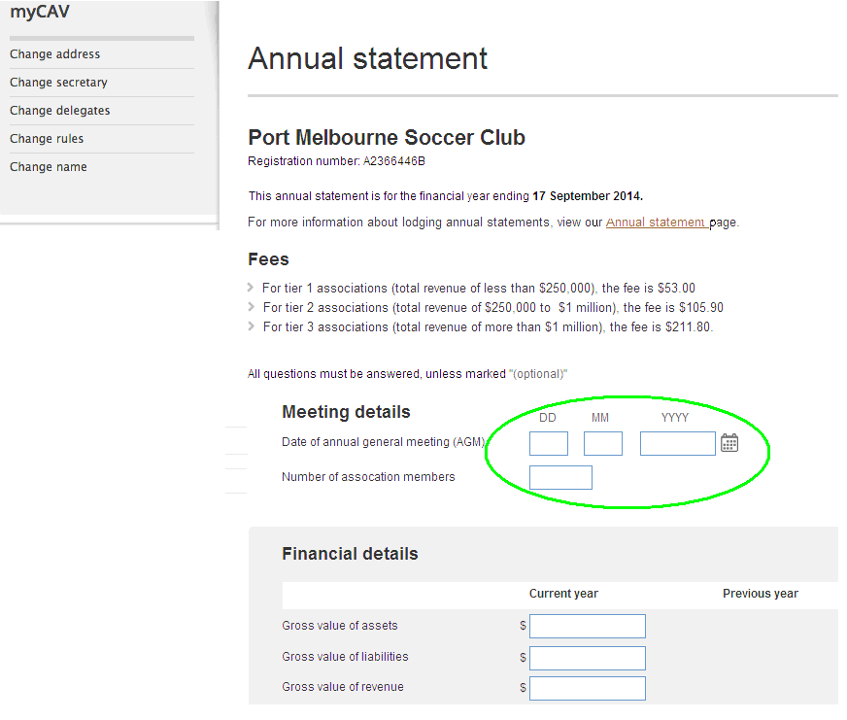
- အီလက္ထေရာနစ္ဖိုင္မ်ားအျဖစ္ ေထာက္ခံသည့္ စာရြက္စာတမ္းမ်ားကို Select file to attach (ပူးတြဲရန္ ဖိုင္ေရြးပါ) ကို ကလစ္ႏွိပ္ျခင္းအားျဖင့္ ပူးတြဲေပးပါ။ သင့္ ကြန္ပ်ဴတာတြင္ စာရြက္စာတမ္းမ်ားကို ရွာပါ၊ ၿပီးလွ်င္  Ok (အိုေက) ကိုကလစ္ႏွိပ္ပါ။  (ဖိုင္မ်ားမွာ.doc, .docx, .xls, .xlsx, .text, .pdf ေရးသြင္းစနစ္ျဖင့္ ျဖစ္ရမည္ျဖစ္ၿပီး 5MB ထက္ မႀကီးေစရ)  - (ျမြက္ဟေၾကညာခ်က္) Declaration  ကို ဂရုစိုက္၍ ဖတ္ရႈၿပီး (သေဘာတူသည္) Agree ကိုေရြးပါ။  - အခေၾကးေငြ ေပးရန္ Next (ဆက္လုပ္ရန္) ခလုတ္ကို ကလစ္ႏွိပ္ပါ။  သတိျပဳရန္-  myCAV တြင္ ျမြက္ဟေၾကညာခ်က္ တစ္ခုကို သေဘာတူျခင္းသည္ ဥပေဒအရ ခ်ည္ေႏွာင္မႈ ရွိသည္။ | 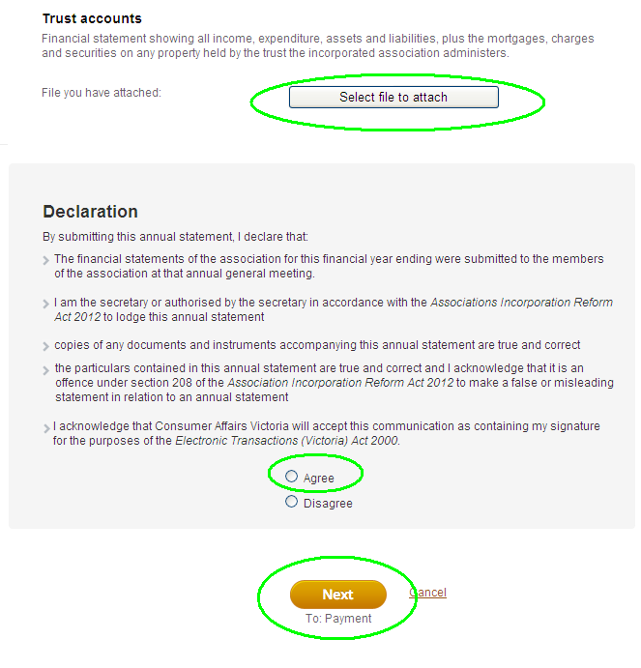
myCAV တြင္ မည္ကဲ့သို႔ အခေၾကးေငြ ေပးေခ်မည္
myCAV ကိုသံုးသည့္အခါ သင္ အခေၾကးေငြကိုေပးရန္ အြန္လိုင္း သို႔မဟုတ္ ခ်က္လက္မွတ္ျဖင့္ စာတိုက္တြင္လူကိုယ္တိုင္ ေပးရန္ ေရြးႏိုင္သည္။  အခေၾကးေပးေငြ တစ္ခုကို ေပးေခ်ရန္-  - သင့္ ေပးေခ်ပံုနည္းလမ္းကို ေရြးပါ။  - ေငြေပးေခ်ရမည့္ အပိုင္းသို႔ေရာက္ရန္ Next (ဆက္လုပ္ရန္) ကို ကလစ္ႏွိပ္ပါ။ | 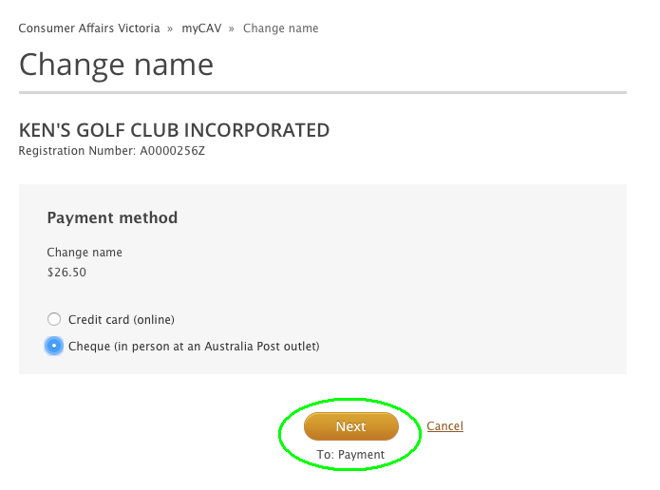
အကယ္၍ လူကိုယ္တိုင္ ေပးမည္ဆိုလွ်င္-  - အခ်က္အလက္မွန္ကန္ေၾကာင္း စစ္ေဆးပါ ယင္းေနာက္ Confirm (အတည္ျပဳပါ) ခလုတ္ကိုႏွိပ္ပါ။  သတိျပဳရန္-  ေငြေတာင္းခံလႊာ တစ္ခုကို သင့္ထံသို႔ အီးေမးလ္ ပို႔ပါလိမ့္မည္၊ အခေၾကးေငြ  ေပးရန္ သင္ အခ်ိန္ 14 ရက္ရသည္။  သင္ အခေၾကးေငြေပးစဥ္ ေငြရေျပစာ  တစ္ခုကို ေတာင္းရမည္။ | 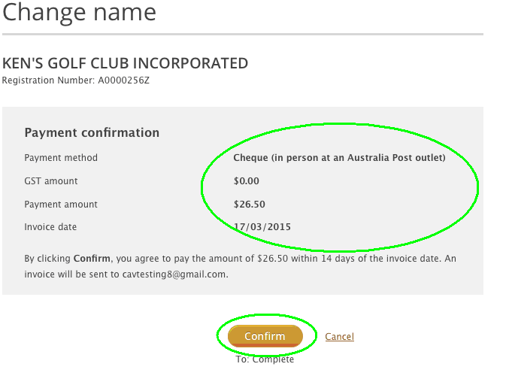
အကယ္၍ အြန္လိုင္းျဖင့္ ေပးမည္ဆိုလွ်င္-  - သင့္တြင္ ျဖတ္ေငြကတ္ သို႔မဟုတ္ အေၾကြးဝယ္ကတ္ Visa သို႔မဟုတ္ MasterCard လိုလိမ့္မည္။  - ကတ္ျပား၏အေသးစိတ္အခ်က္အလက္မ်ားကို ေရးသြင္းၿပီး ဆက္လုပ္ရန္ Next (ဆက္လုပ္ရန္) ကို ကလစ္ႏွိပ္ပါ။  - အကယ္၍ အခ်က္အလက္မ်ားမွာ မွန္ကန္လွ်င္ Make payment (ေငြေပးရန္) ကို ကလစ္ႏွိပ္ပါ။  သတိျပဳရန္-  သင့္ ေပးေငြေပးေခ်ၿပီး ဟုတ္မဟုတ္ ကို ခ်က္ခ်င္း အမွာသတင္း တစ္ခု ပို႔လိမ့္္မည္ ျဖစ္ၿပီး ေငြရေျပာစာ တစ္ခုကို သင့္ထံသို႔ အီးေမးလ္ ပို႔လိမ့္မည္။ | 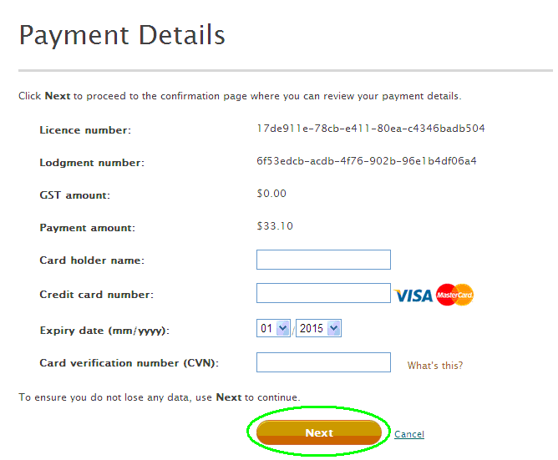
အသင္းအဖြဲ႔ အမည္ကို မည္သို႔ ေျပာင္းလဲမည္

သင့္ အသင္းအဖြဲ႕အမည္ကို ေျပာင္းလဲရန္ အထူးဆံုးျဖတ္ခ်က္ လိုအပ္သည္။  ဆံုးျဖတ္ခ်က္ အတည္ျပဳခံရၿပီးေနာက္-  - Actions (လုပ္ရပ္မ်ား) စာရင္းမွ Change name (အမည္ေျပာင္းရန္)  ကို ကလစ္ႏွိပ္ပါ။ | 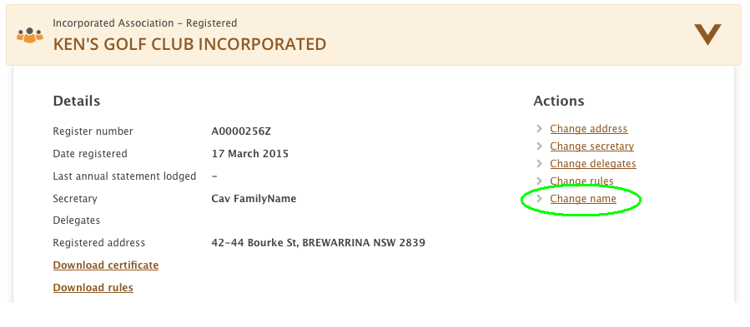
- အဆိုျပဳထားသည့္ အမည္ကို ေရးသြင္းၿပီး Check name availability (ရႏိုင္သည့္ အမည္ကို စစ္ေဆးရန္) ခလုတ္ကို ကလစ္ႏွိပ္ပါ။ | 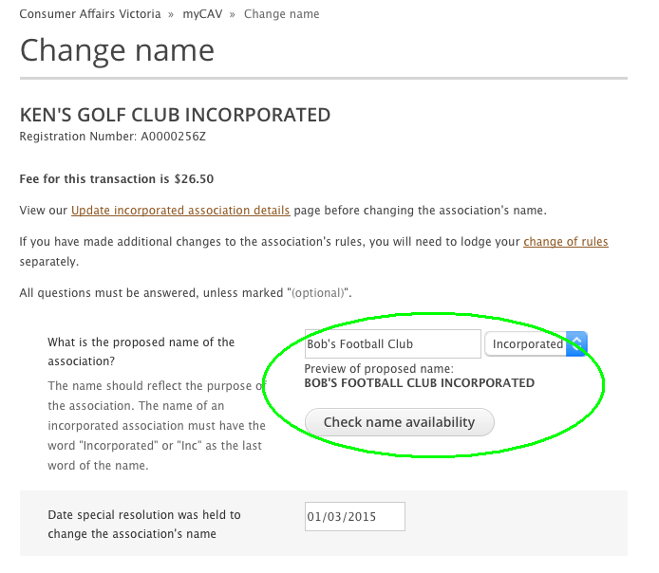
- အမည္ ရရွိႏိုင္ မႏုိင္ကို အမွာသတင္း တစ္ခုက အေၾကာင္းၾကားပါလိမ့္မည္။  သတိျပဳရန္-  အကယ္၍ အမည္ကို မရရွိႏုိ္င္လွ်င္ အျခားအမည္ကို ေရြးရန္ သင္ လိုအပ္လိမ့္မည္။  - အထူး ဆံုးျဖတ္ခ်က္ ခ်မွတ္သည့္ ရက္စြဲကို ေရးသြင္းပါ။ | 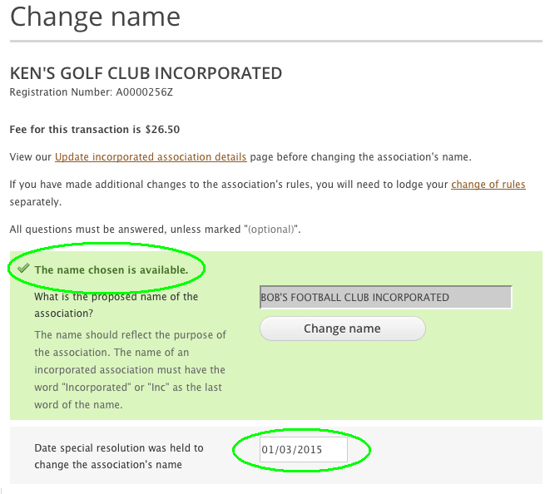
- အီလက္ထေရာနစ္ဖိုင္အျဖစ္ သင့္ စည္းမ်ဥ္းမ်ားႏွင့္အတူတကြ အသင္းအဖြဲ႔၏ အမည္သစ္ကို ပူးတြဲေပးပါ။  - ဥပေဒဆိုင္ရာျဖစ္သည့္ျပင္ ဥပေဒျဖင့္ ခ်ည္ေႏွာင္လ်က္ရွိသည့္ ျမြက္ဟေၾကညာခ်က္ကို ဖတ္ရႈၿပီး Agree (သေဘာတူသည္) ကိုေရြး၍ အခေၾကးေငြေပးရန္ Next (ဆက္လုပ္ရန္) ကို ကလစ္ႏွိပ္ပါ။ | 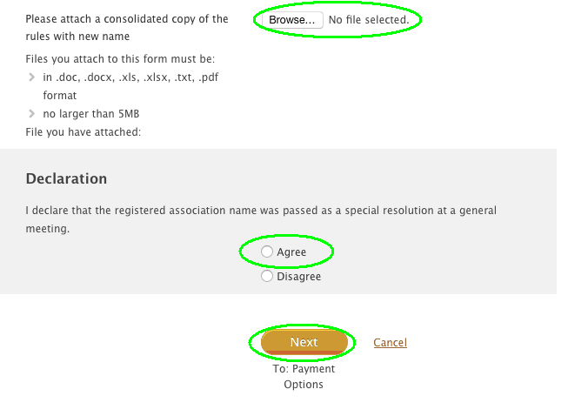
အခေငြေၾကးေပးရမည့္ အပိုင္းကိုျဖည့္စြက္ ၿပီးေနာက္ သင့္ အသင္းအဖြဲ႔အမည္ ေျပာင္းလဲၿပီးေၾကာင္း အေၾကာင္းၾကားသည့္ အမွာသတင္း တစ္ခု သင္  လက္ခံရရွိပါ လိမ့္မည္။ | 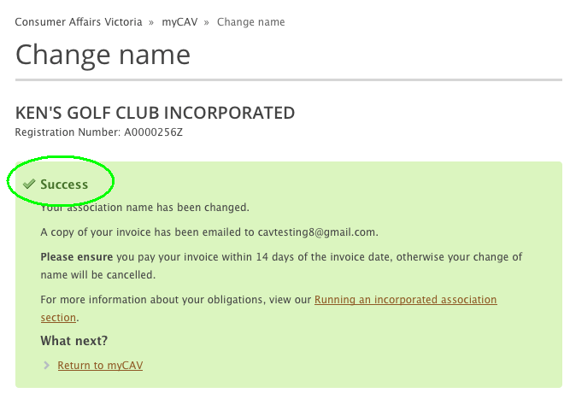
ေနာက္တစ္ႀကိမ္ myCAV သို႔ သင္ အဝင္ျပ (Sign in) သည့္အခါ သင့္ အသင္းအဖြဲ႕ အမည္မွာ ေျပာင္းၿပီးျဖစ္ေၾကာင္း သင္ ျမင္လိမ့္မည္။ | 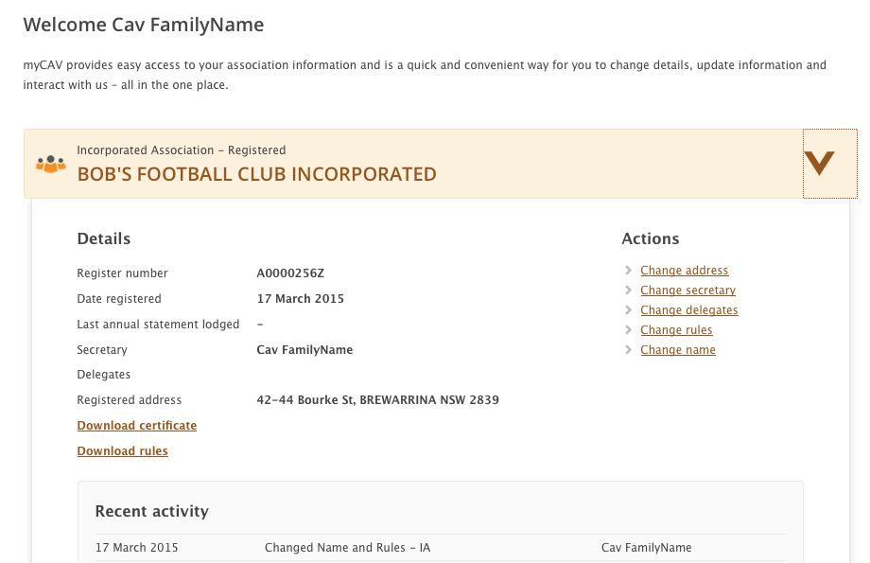
စည္းမ်ဥ္းမ်ားကို မည္သိို႔ ေျပာင္းလဲမည္

သင့္ အသင္းအဖြဲ႔၏ စည္းမ်ဥ္းမ်ားကို ေျပာင္းလဲရန္ အထူးဆံုးျဖတ္ခ်က္ လိုအပ္သည္။  ဆံုးျဖတ္ခ်က္ အတည္ျပဳခံရၿပီးေနာက္-  - Actions List (လုပ္ရပ္မ်ား) စာရင္းမွ Change rules (စည္းမ်ဥ္းမ်ား ေျပာင္းရန္) ကို ကလစ္ႏွိပ္ပါ။ | 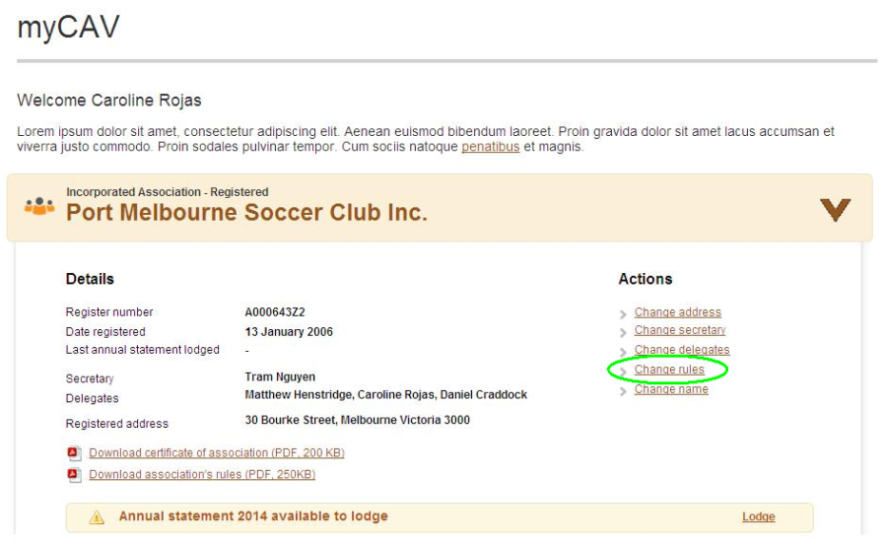
- ေအာက္သို႔တြဲ၍က်လာသည့္ စာရင္းထဲမွ Own rules (ကိုယ္ပိုင္ စည္းမ်ဥ္းမ်ား) သို႔မဟုတ္ model rules  (စံျပ စည္းမ်ဥ္းမ်ား) ကို ေရြးပါ။  - အထူး ဆံုးျဖတ္ခ်က္ ခ်မွတ္သည့္ ရက္စြဲကို ေရးသြင္းပါ။ | 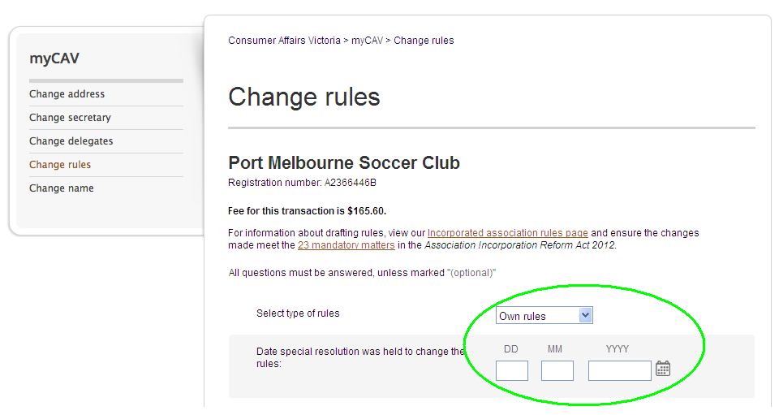
- အီလက္ထေရာနစ္ဖိုင္အျဖစ္ အထူး ဆံုးျဖတ္ခ်က္ မိတၱဴ တစ္ေစာင္ကို ပူးတြဲေပးပါ။  - ဘ႑ာေရးႏွစ္ ကုန္ဆံုးရက္စြဲႏွင့္ သင့္ အသင္းအဖြဲ႔၏ ရည္ရြယ္ခ်က္ကို ေရးသြင္းပါ။  - သင့္ စည္းမ်ဥ္းမ်ား၏ မိတၱဴကို ပူးတြဲေပးပါ။  - ျမြက္ဟေၾကညာခ်က္ကို သေဘာတူေၾကာင္း Agree (သေဘာတူသည္) ကိုေရြး၍ အခေၾကးေငြေပးရန္ Next (ဆက္လုပ္ရန္) ကို ကလစ္ႏွိပ္ပါ။ | 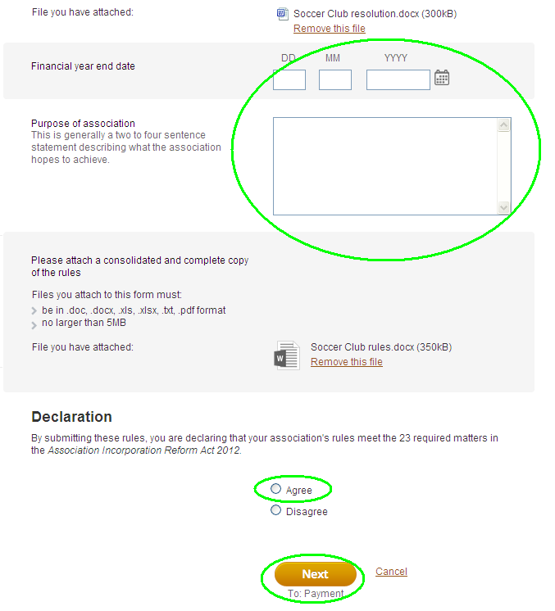
အတြင္းေရးမွဴးကို မည္သို႔ ေျပာင္းလဲမည္ သို႔မဟုတ္ အေသးစိတ္ အခ်က္အလက္မ်ားကို မည္သို႔ ျပင္ဆင္မွတ္တမ္းတင္မည္
လက္ရွိ အတြင္းေရးမွဴးကသာလွ်င္ အတြင္းေရးမွဴးကို ေျပာင္းႏိုင္သည္။  အတြင္းေရးမွဴး၏ အေသးစိတ္ အခ်က္အလက္မ်ားကို ေျပာင္းလဲရန္-  - သင့္ myCAV အဖြင့္စာမ်က္ႏွာရွိ Actions (လုပ္ရပ္မ်ား) စာရင္းမွ Change secretary (အတြင္းေရးမွဴးကို ေျပာင္းရန္) ကိုေရြးပါ။  - ယင္းေနာက္ Update current secretary’s details (လက္ရွိ အတြင္းေရးမွဴး၏ အေသးစိတ္မ်ား) သို႔မဟုတ္ Change to new secretary (အတြင္းေရးမွဴး အသစ္ေျပာင္းရန္) ကို ေရြးပါ။ | 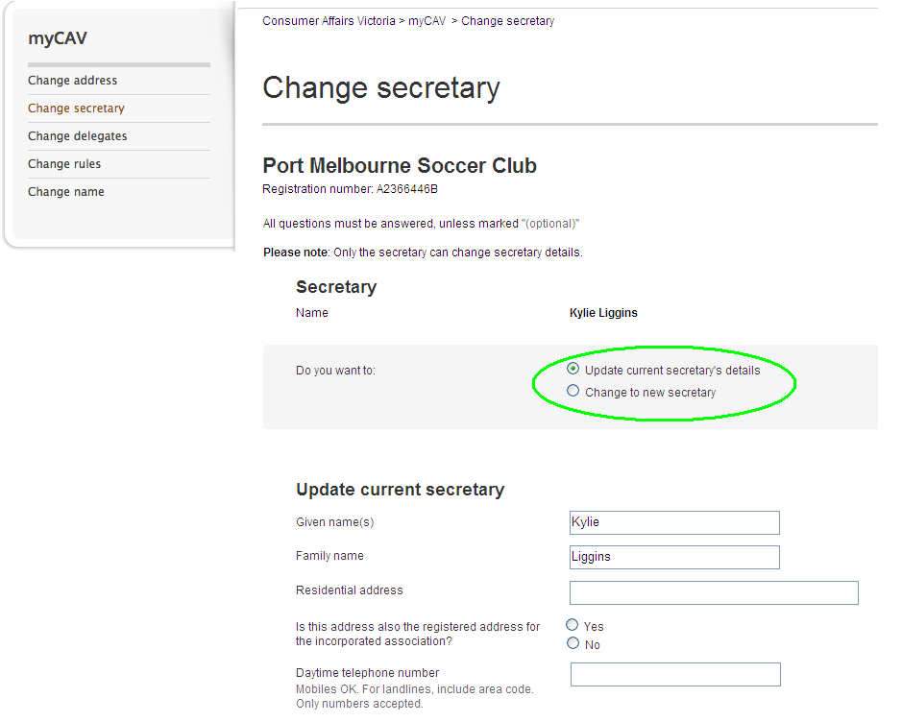
- အေသးစိတ္ အခ်က္အလက္ အသစ္မ်ားကို ေရးသြင္းပါ။  - Save (မွတ္တမ္းတင္ထားရန္)  ကို ကလစ္ႏွိပ္ပါ။  အကယ္၍ အတြင္းေရးမွဴးကို ေျပာင္းလိုက္လွ်င္ ေျပာင္းလိုက္ေၾကာင္း အေၾကာင္းၾကားသည့္ အီးေမးလ္တစ္ခုကို ထြက္ခြာသြားသည့္ အတြင္းေရးမွဴးႏွင့္ အသင္းအဖြဲ႕၏ ကိုယ္စားလွယ္မ်ားထံသို႔ ပို႔ပါလိမ့္မည္။  ဝင္ေရာက္လာမည့္ အတြင္းေရးမွဴးသည္ ခန္႔အပ္ေၾကာင္းႏွင့္ myCAV စာရင္းကို အသက္သြင္းရန္ ကြင္းဆက္တစ္ခု တို႔ကိုအတည္ျပဳသည့္ အီးေမးလ္ တစ္ခု လက္ခံရလိမ့္မည္။ | 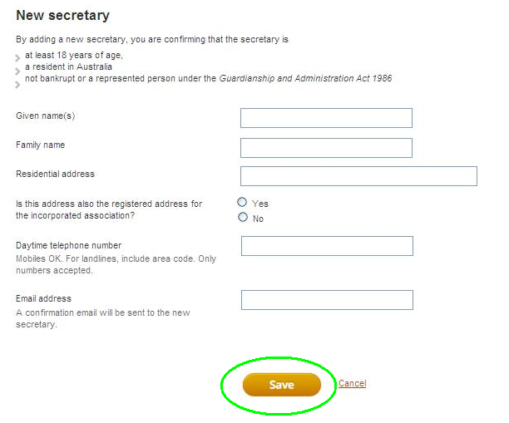
ကိုယ္စားလွယ္ တစ္ဦးကို မည္သို႔ ထပ္တိုးရမည္ သို႔မဟုတ္ ဖယ္ရွားရမည္

အတြင္းေရးမွဴးသည္ ကိုယ္စားလွယ္ သံုးဦး အထိကို myCAV ရွိ လုပ္ငန္းတာဝန္မ်ားကို လိုအပ္လွ်င္ ၄င္းအားကူညီရန္ ခြင့္ျပဳႏုိင္ သည္။  ကိုယ္စားလွယ္ တစ္ဦးကို ထပ္တိုးရန္-  - Actions List (လုပ္ရပ္မ်ား) စာရင္းမွ Change delegates (ကိုယ္စားလွယ္ကို ေျပာင္းရန္)  ကို ကလစ္ႏွိပ္ပါ။  - ကိုယ္စားလွယ္ အသစ္၏ အေသးစိတ္ အခ်က္အလက္မ်ားကို ေရးသြင္းၿပီး ကိုုယ္စားလွယ္ကို အတြင္းေရးမွဴးက ခြင့္ျပဳထားၿပီးျ့ဖစ္ေၾကာင္း အတည္ျပဳရန္ ေရြးပါ။  - Add delegate (ကိုယ္စားလွယ္ကို ထပ္တိုးရန္) ခလုတ္ကို ကလစ္ႏွိပ္ပါ။  အကယ္၍ သင့္တြင္ ကိုယ္စားလွယ္ သံုးဦး ရွိၿပီးျဖစ္လွ်င္ အသစ္တစ္ဦးကို ထပ္မတိုးႏိုင္မီ လက္ရွိ ကိုုယ္စားလွယ္ တစ္ဦးကို အတြင္းေရးမွဴးက ဖယ္ရွားရမည္။  ကိုယ္စားလွယ္ တစ္ဦးကို ဖယ္ရွားရန္-  - သူတို႔၏ အမည္ႏွင့္ယွဥ္တြဲလ်က္ရွိသည့္ Delete (ပယ္ဖ်က္ရန္) ကို ကလစ္ႏွိပ္ပါ။  ေျပာင္းလဲလိုက္ေၾကာင္း အေၾကာင္းၾကား သည့္ အီးေမးလ္တစ္ခုကို ထြက္ခြာသြားသည့္ ကိုယ္စားလွယ္ႏွင့္ လက္ရွိ အတြင္းေရးမွဴး ထံသို႔ ပို႔ပါလိမ့္မည္။  ထြက္ခြာသြားသည့္ အတြင္းေရးမွဴးမ်ားႏွင့္ ကိုယ္စားလွယ္မ်ားသည္ မိမိတို႔၏ myCAV စာရင္းတြင္ အသင္းအဖြဲ႕၏ အေသးစိတ္ အခ်က္အလက္မ်ား ရရွိမည္ မဟုတ္ေတာ့ပါ။ | 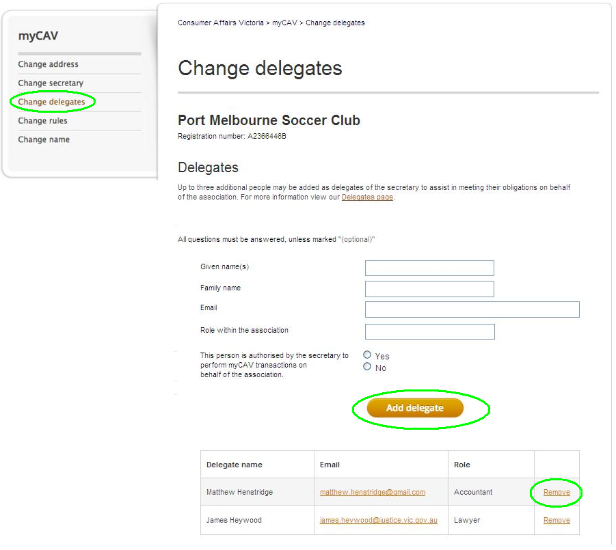
ကိုယ္ေရးကိုယ္တာ အေသးစိတ္အခ်က္အလက္မ်ားကို
မည္သို႔ ေျပာင္းလဲမည္
အခ်က္အလက္ လွ်ဳိ႔ဝွက္ရွိမႈ အေၾကာင္းျပခ်က္မ်ားေၾကာင့္ သင္ myCAV တြင္ ျမင္ေတြ႔ႏိုင္သည့္ ကိုယ္ေရးကိုယ္တာ အေသးစိတ္ အခ်က္အလက္မ်ားမွာ သင့္ ကိုယ္ပိုင္သာ ျဖစ္သည္။  သင့္ ကိုယ္ေရးကိုယ္တာ အေသးစိတ္ အခ်က္အလက္မ်ားကို ေျပာင္းလဲရန္-  - ေအာက္သို႔တြဲက်လာသည့္ စာရင္း တစ္ခုကို ေတြ႔ရန္ ကြ်ႏ္ုပ္တို႔ ဝက္ဘ္ဆိုက္သို႔ သြား၍ ျမင္လႊာ အေပၚပိုင္းညာဖက္ရွိ သင့္ အမည္ကို ကလစ္ႏွိပ္ပါ။  - သင္ လုပ္လိုသည့္ ကိစၥကို ေရြးပါ။ | 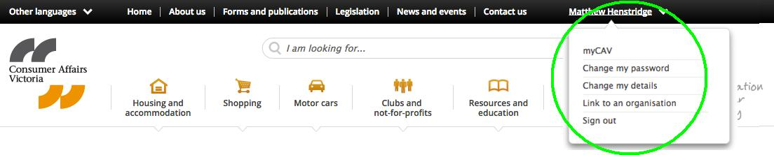
ဥပမာအားျဖင့္ သင့္ စကားဝွက္ကို ေျပာင္းလဲရန္-  - စာရင္းမွ Change my password (ကြ်ႏ္ုပ္၏ စကားဝွက္ကို ေျပာင္းရန္) ကို ကလစ္ႏွိပ္ပါ။  - သင့္ လက္ရွိ စကားဝွက္ကို ေရးသြင္းပါ။  - စကားဝွက္ အသစ္ကိုေရးသြင္းၿပီး ၄င္းမွာ မွန္ကန္ေၾကာင္း ေသခ်ာေစရန္ Show password (စကားဝွက္ကို ျပပါ) ကို ေရြးပါ။  - Save (မွတ္တမ္းတင္ထားရန္) ခလုတ္ကို ကလစ္ႏွိပ္ပါ၊ ေျပာင္းလဲခ်က္ကို ခ်က္ခ်င္း အမွာသတင္း တစ္ခုက အတည္ျပဳ ပါလိမ့္မည္။ | 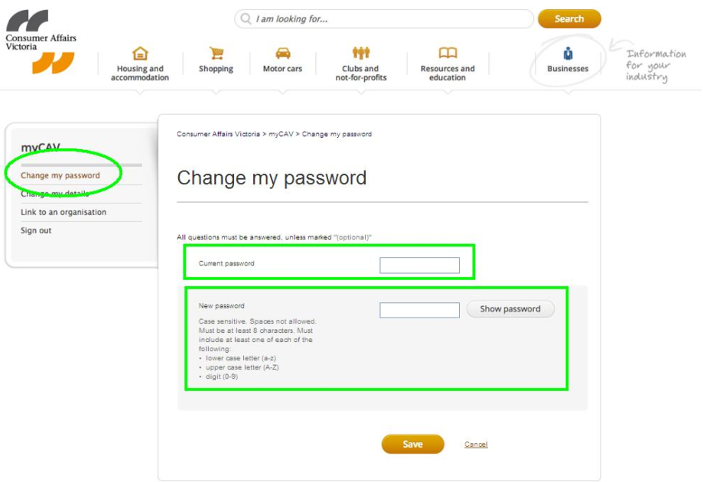
သင့္ စကားဝွက္ကို မည္သို႔ ျပန္လုပ္မည္

အကယ္၍ သင့္ စကားဝွက္ကို ေမ့ေနလွ်င္-  - myCAV Sign in (myCAV အဝင္ျပရန္) စာမ်က္ႏွာသို႔ သြားၿပီး စကားဝွက္ Forgotten/reset (ေမ့ေနၿပီး/ ျပန္လုပ္ရန္) ကို ေရြးပါ။  - သင့္ အီးေမးလ္ လိပ္စာကို ေရးသြင္းၿပီး Send link (ကြင္းဆက္ကို ပို႔ရန္) ခလုတ္ကို ကလစ္ႏွိပ္ပါ။  သင့္ စကားဝွက္ ေျပာင္းလဲရန္ အီးေမးလ္တစ္ခု သင့္ထံပို႔ပါလိမ့္မည္။  ကြင္းဆက္ကို ကလစ္ႏွိပ္၍ ညြန္ၾကားခ်က္မ်ားကို လိုက္နာကာ စကားဝွက္ အသစ္တစ္ခုကို လုပ္ရန္  သင့္တြင္ 24 နာရီ အခ်ိန္ရသည္။  အကယ္၍ ကြင္းဆက္သည္ သင္ စကားဝွက္ကို မေျပာင္းမီ သက္တမ္းကုန္၍ အလုပ္မလုပ္ေတာ့လွ်င္ အစအတိုင္းျဖစ္စဥ္ ကိုျပန္လုပ္ပါ။ | 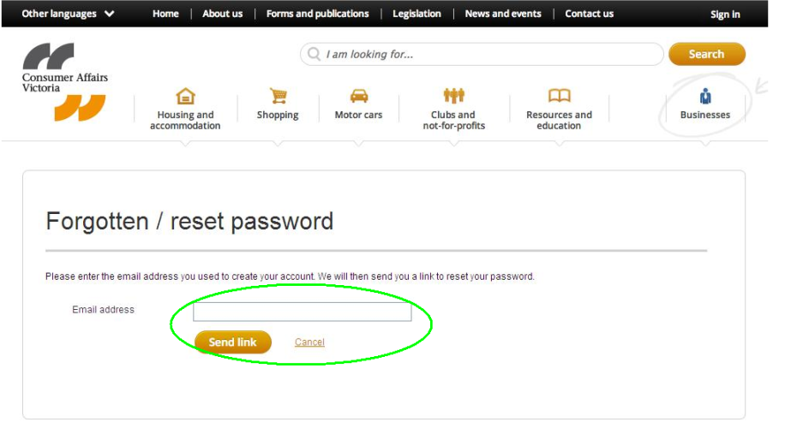

myCAV မွ ကြ်ႏ္ုပ္ မည္သို႔ အထြက္ျပရမည္

လံုၿခံဳေရး အေၾကာင္းျပခ်က္မ်ားေၾကာင့္ myCAV ကိုသံုးၿပီးသည့္အခါ အၿမဲတမ္း အထြက္ျပ (Sign out) ပါ။  - ျမင္လႊာ၏ အေပၚညာဖက္ရွိ Sign out (အထြက္ျပရန္) ကို ကလစ္ႏွိပ္ပါ။ | 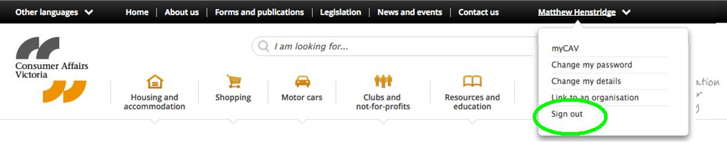

myCAV တြင္ လုပ္၍မရသည့္ လႈပ္ရွားေဆာင္ရြက္ခ်က္မ်ား

myCAV တြင္ မလုပ္ႏုိင္သည့္ လႈပ္ရွားေဆာင္ရြက္ခ်က္မ်ားမွာ -

- အသင္းအဖြဲ႔မ်ားကို ေပါင္းစည္းျခင္း
- ႏွစ္ပတ္လည္ အေထြေထြ ညီလာခံ AGM က်င္းပရန္ႏွင့္ ႏွစ္စဥ္ ရွင္းတမ္း တင္သြင္းရန္ အခ်ိန္တိုးေပးရန္ အတြက္ ေတာင္းခံျခင္း
- အသင္းအဖြဲ႕ကို ဖ်က္သိမ္းျခင္း သို႔မဟုတ္ ပယ္ဖ်က္ျခင္း။

ဤ လႈပ္ရွားေဆာင္ရြက္ခ်က္မ်ားအတြက္ ပံုစံမ်ားကို ကြ်ႏု္ပ္တို႔၏ ဝက္ဘ္ဆိုက္ www.consumer.vic.gov.au/associations တြင္ရရွိႏုိင္ပါသည္။

သင့္ အင္တာနက္ ဘေရာက္ဇာကို (update) လုပ္ေပးျခင္း

အေကာင္းဆံုး ရလဒ္အတြက္ သင့္ အင္တာနက္ ဘေရာက္ဇာအျဖစ္ Google Chrome ကို သင္ သံုးရန္
ကြ်ႏု္ပ္တို႔ တိုက္တြန္း သည္။ Chrome သည္ ျမန္ဆန္ၿပီး ထိေရာက္သည့္ ဘေရာက္ဇာ ျဖစ္သည့္ျပင္
အခမဲ့ ေဒါင္းလုဒ္ လုပ္ယူ၍ရသည္။

ဘာသာျပန္ ဝန္ေဆာင္မႈမ်ား

myCAV ႏွင့္ပတ္သက္သည့္ အခ်က္အလက္မ်ားကို ကြ်ႏ္ုပ္တို႔၏ ဝက္ဘ္ဆိုက္ www.consumer.vic.gov.au/languages တြင္ ဘာသာစကား အမ်ဳိးမ်ဳိးျဖင့္ ရႏိုင္ပါသည္။

သင္ ကြ်ႏု္ပ္တို႔၏ အခမဲ့ ဘာသာျပန္ ဝန္ေဆာင္မႈကို ဖုန္း 131 450 ျဖင့္ ေခၚႏိုင္သည္။ သင့္ ဘာသာစကားကို အဂၤလိပ္လိုေျပာပါ၊ ရံုးခ်ိန္အတြင္း ကြ်ႏု္ပ္တို႔၏ အကူအညီလိုင္း 1300 55 81 81 ကိုဆက္ေပးရန္ စကားျပန္ ကိုေျပာပါ။

ကြ်ႏ္ုပ္တို႔၏ Koori အကူအညီလိုင္း 1300 661 511 တြင္လည္း အကူအညီ ရႏိုင္သည္။

ပိုမိုေသာ သတင္းအခ်က္အလက္မ်ား
myCAV တြင္ ကြ်ႏု္ပ္တို႔၏ ဥာဏ္စမ္း ဗီဒီယို ကိုၾကည့္ရႈရန္ႏွင့္ myCAV ႏွင့္ပတ္သက္သည့္ အခ်က္အလက္ပိုမ်ားအတြက္ႏွင့္ ေနာက္ဆံုးသတင္းမ်ားအတြက္ consumer.vic.gov.au/associations တြင္ၾကည့္ပါ။

မွတ္ပံုတင္ဖြဲ႔စည္းသည့္ အသင္းအဖြဲ႕မ်ားအတြက္ အခ်က္အလက္မ်ားပါဝင္သည့္ ကြ်ႏု္ပ္တို႔၏ အျမတ္အစြန္းအတြက္ မဟုတ္ေသာ သတင္းစာေစာင္ကို ရယူရန္စာရင္းသြင္းရန္ consumer.vic.gov.au/newsletters တြင္ၾကည့္ပါ။

myCAV ကို ပံုမွန္ အရွိအတိုင္း မွတ္တမ္းတင္ပါလိမ့္မည္။ myCAV ၏အျမင္ပံုသ႑ာန္သည္ အခ်ိန္တစ္ေလွ်ာက္ ေျပာင္းလဲေကာင္း ေျပာင္းလဲႏိုင္ေသာ္လည္း ၄င္း၏ လြယ္ကူေသာ တစ္ဆင့္ၿပီးတစ္ဆင့္ လုပ္ရသည့္ ျဖစ္စဥ္သည္ သင့္အား သင့္ အသင္းအဖြဲ႕အတြက္ လုပ္ငန္းတာဝန္မ်ားကို လ်င္ျမန္စြာႏွင့္ အဆင္ေျပေခ်ာေမြ႕စြာ ၿပီးေျမာက္ေအာင္ ေဆာင္ရြက္ရန္ ဆက္လက္၍ အေထာက္အကူျပဳေနပါလိမ့္မည္။

